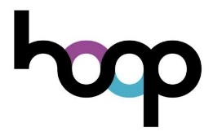
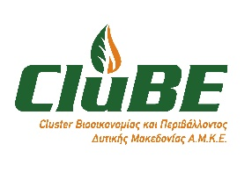

Κοζάνη, 02-03-2021

Δελτίο Τύπου

Διερεύνηση αξιοποίησης των υπολειμμάτων καφέ
από τη ΔΙΑΔΥΜΑ και το CluBE

Η ΔΙΑΔΥΜΑ Α.Ε. και το Cluster Βιοοικονομίας και Περιβάλλοντος Δυτικής Μακεδονίας (CluBE), στο πλαίσιο υλοποίησης της εγκεκριμένης πρότασης με τίτλο HOOP (Hub of Circular Cities Boosting Platform to Foster Investments for the Valorisation of Urban Biowaste and Wastewater) του προγράμματος HORIZON 2020, ξεκινούν τις διαδικασίες ώστε να διερευνήσουν, να σχεδιάσουν και να ωριμάσουν την ολοκληρωμένη διαχείριση και αξιοποίηση των υπολειμμάτων καφέ σε περιφερειακό επίπεδο. Για το λόγο αυτό, στο αμέσως επόμενο διάστημα θα έρθουν σε επαφή με τα σωματεία καταστημάτων εστίασης προκειμένου να συλλέξουν όλες τις απαραίτητες πληροφορίες που αφορούν την παραγωγή υπολειμμάτων καφέ.

Στη συνέχεια, μέσω του έργου HOOP, θα διερευνηθούν οι κατάλληλες τεχνολογίες αξιοποίησης των υπολειμμάτων καφέ για την παραγωγή προϊόντων υψηλής προστιθέμενης αξίας.

Η όλη δράση αναμένεται να προσδώσει σημαντικά κοινωνικοοικονομικά οφέλη με τη δημιουργία νέων πράσινων θέσεων εργασίας καθώς και την ανάπτυξη κυκλικών οικονομικών δραστηριοτήτων μέσω της δυνατότητας δημιουργίας νέων επιχειρηματικών σχημάτων.

